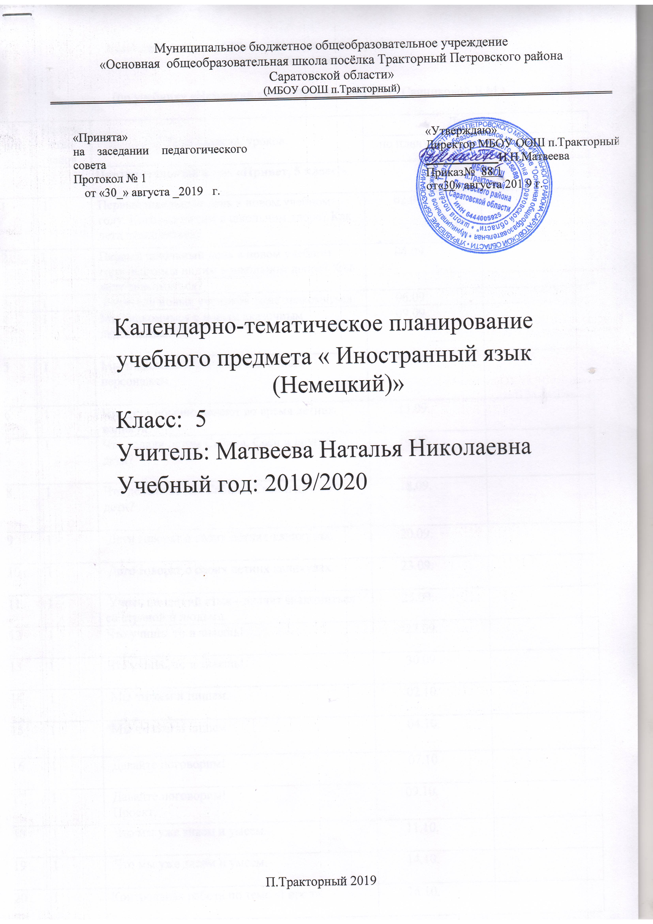

Календарно-тематическое планирование по иностранному языку (немецкий )
для 5 класса

(по учебнику «Немецкий язык. Шаги 4», Бим И.Л., Санниковой Л.М.)

№ п/п | Количество часов |  | Тема раздела, уроков. | Дата
№ п/п |  |  | Тема раздела, уроков. | по плану | фактическая
 |  | Повторительный курс. «Привет, 5 класс!»
1 | 1 |  | Первый школьный день в новом учебном году. Кого мы видим в школьном дворе? Как дети знакомяться? | 02.09.
2 | 1 |  | Первый школьный день в новом учебном году. Кого мы видим в школьном дворе? Как дети знакомяться? | 04.09
3. | 1 |  | Родители новых учеников тоже знакомяться. | 06.09.
4 | 1 |  | Мы знакомимся с новым сказочным персонажем. | 09.09.
5 | 1 |  | Мы знакомимся с новым сказочным персонажем. | 11.09.
6. | 1 |  | Что дети обычно делают во время летних каникул? | 13.09.
7 | 1 |  | Что делали летом Сабина, Свен и другие дети? | 16.09.
8 | 1 |  | Что делали летом Сабина, Свен и другие дети? | 18.09.
9 | 1 |  | Дети говорят о своих летних каникулах. | 20.09.
10 | 1 |  | Дети говорят о своих летних каникулах. | 23.09.
11 | 1 |  | Учить немецкий язык – значит знакомиться со страной и людьми. | 25.09.
12 | 1 |  | Что учишь, то и знаешь! | 27.09.
13 | 1 |  | Что учишь, то и знаешь! | 30.09..
14 | 1 |  | Мы читаем и пишем. | 02.10.
15 | 1 |  | Мы читаем и пишем. | 04.10.
16 | 1 |  | Давайте поговорим! | 07.10
17 | 1 |  | Давайте поговорим!  Проект. | 09.10.
18 | 1 |  | Что мы уже знаем и умеем. | 11.10.
19 | 1 |  | Что мы уже знаем и умеем. | 14.10.
20 | 1 |  | Контрольная работа по теме «Город». | 16.10.
21 | 1 |  | Учить немецкий язык – значит знакомиться со страной и людьми. | 18.10.
22 | 1 |  | Что учишь, то и знаешь! | 21.10.
23 | 1 |  | Что учишь, то и знаешь! | 23.10.
24 | 1 |  | Мы читаем и пишем. | 25.10.
25 | 1 |  | Мы читаем и пишем. | 28.10.
26 | 1 |  | Давайте поговорим! | 30.10.
27 | 1 |  | Давайте поговорим! | 01.11.
28 | 1 |  | Что мы уже знаем и умеем. Проект. | 11.11.
29 | 1 |  | Что мы уже знаем и умеем. | 13.11.
30 | 1 |  | Контрольная работа по теме «Кто живет в городе?» | 15.11.
31 | 1 |  | Учить немецкий язык – значит знакомиться со страной и людьми. | 18.11.
32 | 1 |  | Что учишь, то и знаешь! | 20.11
33 | 1 |  | Что учишь, то и знаешь! | 22.11.
34 | 1 |  | Мы читаем и пишем. | 25.11.
35 | 1 |  | Мы читаем и пишем. | 27.11.
36 | 1 |  | Давайте поговорим! | 29.11.
37 | 1 |  | Давайте поговорим! | 02.12.
38 | 1 |  | Что мы уже знаем и умеем.  Проект. | 04.12.
39 | 1 |  | Что мы уже знаем и умеем. | 06.12.
40 | 1 |  | Контрольная работа по теме «Улицы города. Какие они?» | 09.12.
41 | 1 |  | Учить немецкий язык – значит знакомиться со страной и людьми. | 11.12.
42 | 1 |  | Что учишь, то и знаешь! | 13.12.
43 | 1 |  | Что учишь, то и знаешь! | 16.12.
44 | 1 |  | Мы читаем и пишем. | 18.12.
45 | 1 |  | Мы читаем и пишем. | 20.12.
46 | 1 |  | Давайте поговорим! | 23.12.
47 | 1 |  | Давайте поговорим! Проект. | 25.12.
48 | 1 |  | Что мы уже знаем и умеем. | 27.12.
49 | 1 |  | Что мы уже знаем и умеем. | 30.12.
50 | 1 |  | Контрольная работа по теме «Где и как живут здесь люди?» | 13.01.
51 | 1 |  | Учить немецкий язык – значит знакомиться со страной и людьми. | 15.01.
52 | 1 |  | Что учишь, то и знаешь! | 17.01.
53 | 1 |  | Что учишь, то и знаешь! | 20.01.
54 | 1 |  | Мы читаем и пишем. | 22.01.
55 | 1 |  | Мы читаем и пишем. | 24.01.
56 | 1 |  | Давайте поговорим! | 27.01.
57 | 1 |  | Давайте поговорим! | 29.01.
58 | 1 |  | Что мы уже знаем и умеем. | 31.01.
59 | 1 |  | Что мы уже знаем и умеем. Проект. | 03.02.
60 | 1 |  | Резервный урок.  Может нам заняться повторением? | 05.02.
61 | 1 |  | Учить немецкий язык – значит знакомиться со страной и людьми. | 07.02.
62 | 1 |  | Что учишь, то и знаешь! | 10.02.
63 | 1 |  | Что учишь, то и знаешь! | 12.02.
64 | 1 |  | Мы читаем и пишем. | 14.02.
65 | 1 |  | Мы читаем и пишем. | 17.02.
66 | 1 |  | Давайте поговорим! Проект. | 19.02.
67 | 1 |  | Давайте поговорим! | 24.02.
68 | 1 |  | Что мы уже знаем и умеем. | 26.02.
69 | 1 |  | Что мы уже знаем и умеем. | 28.02.
70 | 1 |  | Резервный урок.  Может нам заняться повторением? | 03.03.
71 | 1 |  | Учить немецкий язык – значит знакомиться со страной и людьми. | 05.03.
72 | 1 |  | Что учишь, то и знаешь! | 07.03.
73 | 1 |  | Что учишь, то и знаешь! | 10.03.
74 | 1 |  | Мы читаем и пишем. | 12.03.
75 | 1 |  | Мы читаем и пишем. | 17.03.
76 | 1 |  | Давайте поговорим! | 19.03.
77 | 1 |  | Давайте поговорим! | 21.03.
78 | 1 |  | Что мы уже знаем и умеем. | 31.03.
79 | 1 |  | Что мы уже знаем и умеем. | 02.04.
80 | 1 |  | Контрольная работа по теме «Употребление модальных глаголов». | 04.04.
81 | 1 |  | Учить немецкий язык – значит знакомиться со страной и людьми. | 07.04.
82 | 1 |  | Что учишь, то и знаешь! | 09.04.
83 | 1 |  | Что учишь, то и знаешь! | 10.04.
84 | 1 |  | Мы читаем и пишем. | 11.04.
85 | 1 |  | Мы читаем и пишем. | 14.04.
86 | 1 |  | Давайте поговорим! | 16.04.
87 | 1 |  | Давайте поговорим! | 18.04.
88 | 1 |  | Что мы уже знаем и умеем. | 21.04.
89 | 1 |  | Что мы уже знаем и умеем. | 23.04.
90 | 1 |  | Резервный урок.  Может нам заняться повторением? | 25.04.
91 | 1 |  | Учить немецкий язык – значит знакомиться со страной и людьми. | 28.04.
92 | 1 |  | Что учишь, то и знаешь! | 30.04.
93 | 1 |  | Что учишь, то и знаешь! | 02.05.
94 | 1 |  | Мы читаем и пишем. | 05.05.
95 | 1 |  | Мы читаем и пишем. | 07.05.
96 | 1 |  | Давайте поговорим! | 12.05.
97 | 1 |  | Давайте поговорим! | 14.05.
98 | 1 |  | Контрольная работа по теме «Предлоги с Akkusativ“. | 16.05.
99 | 1 |  | Что мы уже знаем и умеем. | 19.05.
100 | 1 |  | Резервный урок.  Может нам заняться повторением? | 21.05.
101 | 1 |  | Учить немецкий язык – значит знакомиться со страной и людьми. | 23.05.

Лист корректировки календарно-тематического планирования

Предмет: немецкий язык Класс: 5

Учитель:Матвеева Н.Н

2019-2020 учебный год
№ урока | дата |  | Тема | Количество часов |  | Причина корректировки | Способ корректировки
№ урока | по плану | факт | Тема | по плану | дано | Причина корректировки | Способ корректировки

